Phần 2:
2.1:
Trong quá trình làm bài tập thực hành trên máy tính phòng máy (sử dụng kết nối mạng dây Ethernet với card mạng Intel(R) Ethernet Connection I219-V #2 và không trang bị card Wi-Fi), em đã tiến hành tra cứu giải pháp xử lý sự cố mạng thông qua AI và thao tác trực tiếp trên hệ điều hành Windows 10. Ban đầu, khi sử dụng cửa sổ Command Prompt để làm mới địa chỉ IP, hệ thống đã phát sinh thông báo lỗi "The operation failed as no adapter is in the state permissible for this operation". Qua phân tích, nguyên nhân được xác định là do Command Prompt chưa được khởi chạy dưới quyền quản trị viên (Administrator) hoặc card mạng đang ở trạng thái bị ngắt kết nối tạm thời. Ngay sau đó, em đã xử lý bằng cách mở lại Command Prompt với quyền Run as administrator, lần lượt thực thi các lệnh netsh winsock reset, netsh int ip reset và ipconfig/flushdns để đặt lại toàn bộ cấu hình mạng cũng như xoá bộ nhớ đệm DNS. Đồng thời, em đã truy cập Device Manager để kiểm tra và đảm bảo card mạng Ethernet hoạt động ổn định.
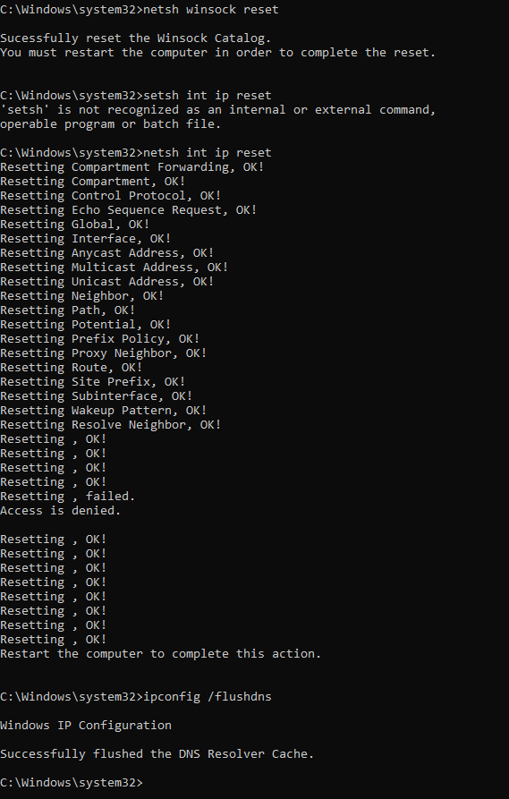
2.2:
Trong quá trình thực hiện kiểm thử mở tập tin Python dung lượng lớn (trên 1MB) trên hệ điều hành Windows 10, phần mềm Notepad++ đã gặp hiện tượng phản hồi chậm hoặc bị treo do vượt quá khả năng xử lý tô màu cú pháp theo thời gian thực. Thông qua sự hỗ trợ của công cụ AI, em đã áp dụng giải pháp tối ưu trực tiếp trên Notepad++ bằng cách chuyển định dạng hiển thị ngôn ngữ về dạng Plain Text (Language > Plain Text) và tắt tính năng tự động gợi ý mã (Auto-Completion) trong phần cài đặt hệ thống. Việc này giúp giảm tải bộ nhớ cache và cho phép Notepad++ mở file thành công mà không bị đơ lag. Bên cạnh đó, giải pháp mở rộng được đề xuất là chuyển sang sử dụng các môi trường phát triển chuyên dụng như Visual Studio Code để tối ưu hóa hiệu năng khi làm việc với các dự án mã nguồn dung lượng lớn. Kết quả thực nghiệm đã ghi nhận thao tác mở file thành công.
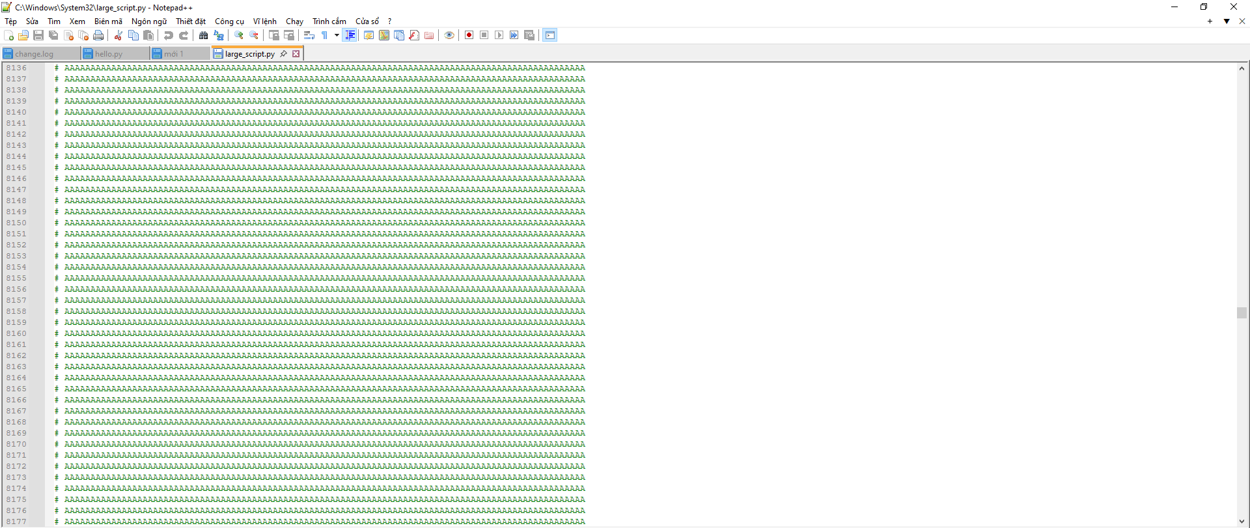

Nguồn tham khảo AI: Gemini

